П А М Я Т К А

КАК ПОДГОТОВИТЬСЯ К НАВОДНЕНИЮ

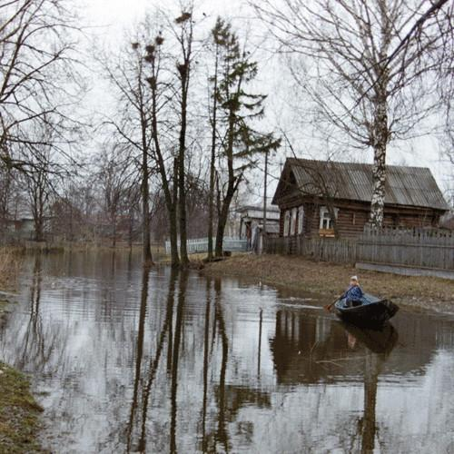
Если Ваш район часто страдает от наводнений, изучите и запомните границы возможного затопления, а также возвышенные, редко затапливаемые места, расположенные в непосредственной близости от мест проживания, кратчайшие пути движения к ним. Ознакомьте членов семьи с правилами поведения при организованной и индивидуальной эвакуации, а также в случае внезапно и бурно развивающегося наводнения. Запомните места хранения лодок, плотов и строительных материалов для их изготовления. Заранее составьте перечень документов, имущества и медикаментов, вывозимых при эвакуации. Уложите в специальный чемодан или рюкзак ценности, необходимые теплые вещи, запас продуктов, воды и медикаменты.

КАК ДЕЙСТВОВАТЬ ВО ВРЕМЯ НАВОДНЕНИЯ

По сигналу оповещения об угрозе наводнения и об эвакуации безотлагательно, в установленном порядке выходите (выезжайте) из опасной зоны возможного катастрофического затопления в назначенный безопасный район или на возвышенные участки местности, захватив с собой документы, ценности, необходимые вещи и двухсуточный запас непортящихся продуктов питания. В конечном пункте эвакуации зарегистрируйтесь.
Перед уходом из дома выключите электричество и газ, погасите огонь в отопительных печах, закрепите все плавучие предметы, находящиеся вне зданий, или разместите их в подсобных помещениях. Если позволяет время, ценные домашние вещи переместите на верхние этажи или на чердак жилого дома. Закройте окна и двери, при необходимости и наличии времени забейте снаружи досками (щитами) окна и двери первых этажей. При отсутствии организованной эвакуации, до прибытия помощи или спада воды, находитесь на верхних этажах и крышах зданий, на деревьях или других возвышающихся предметах. При этом постоянно подавайте сигнал бедствия: днем – вывешиванием или размахиванием хорошо видимым полотнищем, подбитым к древку, а в темное время – световым сигналом и периодически голосом. При подходе спасателей спокойно, без паники и суеты, с соблюдением мер предосторожности, переходите в плавательное средство. При этом неукоснительно соблюдайте требования спасателей, не допускайте перегрузки плавсредств. Во время движения не покидайте установленных мест, не садитесь на борта, строго выполняйте требования экипажа. Самостоятельно выбираться из затопленного района рекомендуется только при наличии таких серьезных причин, как необходимость оказания медицинской помощи пострадавшим, продолжающийся подъем уровня воды при угрозе затопления верхних этажей (чердака). При этом необходимо иметь надежное плавательное средство и знать направление движения. В ходе самостоятельного выдвижения не прекращайте подавать сигнал бедствия.
Оказывайте помощь людям, плывущим в воде и утопающим!

ЕСЛИ ТОНЕТ ЧЕЛОВЕК

Бросьте тонущему человеку плавающий предмет, ободрите его, позовите помощь. Добираясь до пострадавшего вплавь учтите течение реки. Если тонущий не контролирует свои действия, подплывите к нему сзади и, захватив его за волосы, буксируйте к берегу.

КАК ДЕЙСТВОВАТЬ ПОСЛЕ НАВОДНЕНИЯ

Перед тем, как войти в здание проверьте, не угрожает ли оно обрушением или падением какого-либо предмета. Проветрите здание (для удаления накопившихся газов). Не включайте электроосвещение, не пользуйтесь источниками открытого огня, не зажигайте спичек до полного проветривания помещения и проверки исправности системы газоснабжения. Проверьте исправность электропроводки, трубопроводов газоснабжения, водопровода и канализации. Не пользуйтесь ими до тех пор, пока не убедитесь в их исправности с помощью специалистов. Для просушивания помещений откройте все двери и окна, уберите грязь с пола и стен, откачайте воду из подвалов. Не употребляйте пищевые продукты, которые были в контакте с водой. Организуйте очистку колодцев от нанесенной грязи и удалите из них воду.

П А М Я Т К А

ПРАВИЛА ПОВЕДЕНИЯ ПРИ ПАВОДКЕ, НАВОДНЕНИИ
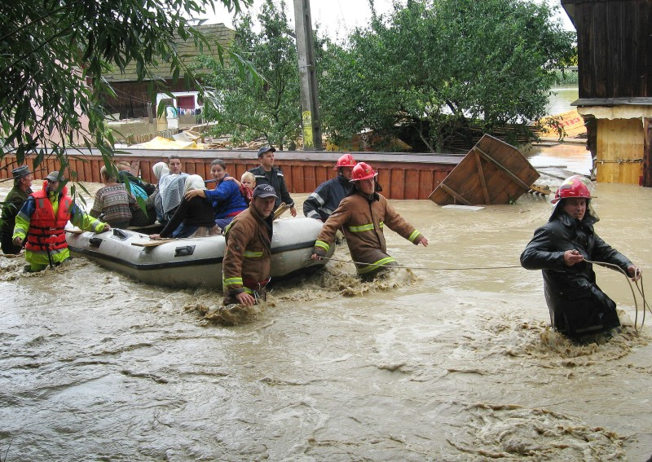

КАК ДЕЙСТВОВАТЬ ВО ВРЕМЯ ПАВОДКА, НАВОДНЕНИЯ

- Внимательно слушайте информацию о чрезвычайной ситуации и инструкции о порядке действий, не пользуйтесь без необходимости телефоном, чтобы он был свободным для связи с вами.
- Сохраняйте спокойствие, предупредите соседей, окажите помощь инвалидам, детям и людям преклонного возраста.
- Узнайте в местных органах государственной власти и местного самоуправления место сбора жителей для эвакуации и готовьтесь к ней.
- Подготовьте документы, одежду, наиболее необходимые вещи, запас продуктов питания на несколько дней, медикаменты. Сложите всё в чемодан. Документы сохраняйте в водонепроницаемом пакете.
- Разъедините все потребители электрического тока от электросети, выключите газ.
- Перенесите ценные вещи и продовольствие на верхние этажи или поднимите на верхние полки.
- Перегоните скот, который есть в вашем хозяйстве, на возвышенную местность.

ДЕЙСТВИЯ В ЗОНЕ ВНЕЗАПНОГО ЗАТОПЛЕНИЯ ВО ВРЕМЯ НАВОДНЕНИЯ, ПАВОДКА:

- Сохраняйте спокойствие, не паникуйте.
- Быстро соберите необходимые документы, ценности, лекарства, продукты и прочие необходимые вещи.
- Окажите помощь детям, инвалидам и людям преклонного возраста. Они подлежат эвакуации в первую очередь.
- По возможности немедленно оставьте зону затопления.
- Перед выходом из дома отключите электро- и газоснабжение, погасите огонь в печах. Закройте окна и двери, если есть время - закройте окна и двери первого этажа досками (щитами).
- Отворите хлев - дайте скоту возможность спасаться.
- Поднимитесь на верхние этажи. Если дом одноэтажный - займите чердачные помещения.
- До прибытия помощи оставайтесь на верхних этажах, крышах, деревьях или других возвышениях, сигнализируйте спасателям, чтобы они имели возможность быстро вас обнаружить.
- Проверьте, нет ли вблизи пострадавших, окажите им, по возможности, помощь.
- Оказавшись в воде, снимите с себя тяжёлую одежду и обувь, отыщите вблизи предметы, которыми можно воспользоваться до получения помощи.
- Не переполняйте спасательные средства (катера, лодки, плоты).

